数值分析课程设计

题目：误差的影响
利用n阶泰勒展开多项式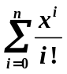计算函数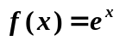在给定点x的值。要求绝对误差在最大阶数MAXN以内达到给定精度EPS，即使得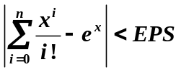，且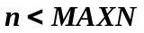.

具体内容：
- 自定义函数Exp_Calculate(x)，使之能实现
  - 对于给定点x，若在最大阶数MAXN=20的限制内能得到达到精度EPS=0.00001要求的函数值，则返回计算所得函数值；若否，则返回-1.（注：可直接调用C语言或MATLAB的内部函数’exp(x)’ 计算精确值e^{x}.）
  - 将输入的x及相应的返回值（保留4位小数）显示出来。
- 使用步骤1中定义的函数Exp_Calculate(x)进行计算：依次输入x=1, 2, 3, 4, 5, 6, -1, -2, -3, -4, -5, -6，记录下所有输入值和相应的返回值。
- 对于步骤2中返回值为“-1”的情况：
  - 写出泰勒展开式分析此种情况的特点；
  - 编写一个测试程序，以检查函数Exp_Calculate(x)中求和过程的每一步结果，输入各个项（如第m项）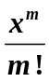的值以及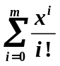的值，并由此分析造成返回值为-1（计算所得函数值无法达到精度要求）的原因。
- 根据步骤3中分析的原因，找出解决该问题的方法，并编写程序Exp_Test2(x)（要求同步骤1中的a), b)）进行测试，给出结论。

